Ｐ
1／11
Java8入門 | 氏名  包 玉テイ
日 時  2016/6/24 |  | 場所  渋谷事業所６階
- 動作する原理
JDK(Java Development Kit)
Javaでソフトウェア開発を行うのに必要なソフトウェアを一つにまとめたパッケージ。

・JRE（Java Runtime Environment ）
Java言語で開発されたソフトウェアを実行するために必要なソフトウェアのパッケージ
JVMを中心に、関連するプログラムファイルや設定ファイルなどで構成される。

・JVM（Java Virtual Machine ）
Javaプログラムを実行するためのソフトウェア。Javaバイトコードで記述されたコンピュータプログラムを解釈し、そのコンピュータで実行可能な形式のコードに変換して実行する。

Windows
MacOS
Linux
JDK(OpenJDK)
JRE/JVM
MyApp.java
MyApp.class
Compile
MyApp.class
MyApp.class
JRE/JVM
JRE/JVM
Write once, run anywhere

- プログラムの実行
プログラムを保存する時、ファイル名は「クラス名.java」となります。そしてコンパイルを行うと実行ファイル「クラス名.class」が作成されます。最終的にプログラムを実行する時は「java 実行ファイル」で実行しました。
プログラムの中で記述したクラス名とプログラムのファイル名が異なっていた場合、最終的にプログラムを実行した時に指定する実行ファイル名が表すクラスがプログラムの中に無いのでエラーとなります。

- ソースファイルのエンコーディング（Default_Encoding.java）
ソースファイルに日本語が含まれている場合には文字コードについて考慮する必要があります。
使用している環境に応じてデフォルトのエンコーディングが決まっており、特に指定しない場合には環境毎のデフォルトエンコーディングを使ってプログラムが保存されていると考えてコンパイルを行います。

文字コードを指定するコマンド
javac -encoding エンコーディング名 ソースファイル名

ネイティブコードからUnicodeへ変換
native2ascii 元のファイル 変換後のファイル

変換元のファイルの文字コードを指定
native2ascii -encoding エンコーディング名 元のファイル 変換後のファイル

Unicode コード形式で記述されたものを日本語に戻す
native2ascii -reverse 元のファイル 変換後のファイル

- 文字と文字列
・文字リテラル：プログラムの中で値として使用される文字
Ｐ
2／11
・文字列表現：の値を記述する場合はダブルクォーテーション(")で囲む
・文字表現：シングルクォーテーション(')で囲む
・文字コード：Javaには文字の集合としてUnicodeを使用している。

- 特殊文字 (エスケープシーケンス)
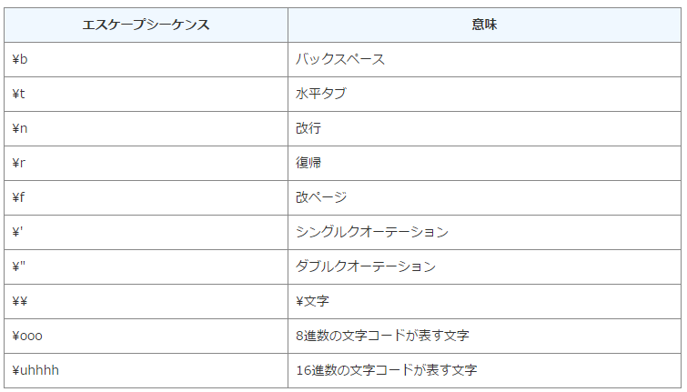
- データ型
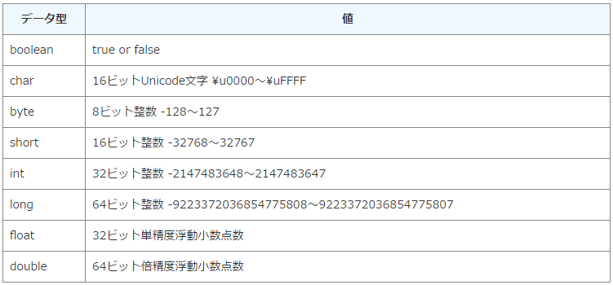
long型数値の最後に「L」または「l」を付けます。
float型数値の最後に「F」または「f」を付けます。
何も付けなければデフォルトでdouble型の値となりますがdouble型を表す「D」または「d」を付けることも可能

- 演算子
a instanceof b 参照型変数a が bクラス/インターフェース/配列のインスタンスかどうか

- For文
初期化式と変化式には複数の式を記述することができます
for (初期化式1, 初期化式2, ..; 条件式; 変化式1, 変化式2, ..){
実行する文;
}
複数の初期化式を用いる場合はfor文の外で変数宣言を行った上で初期化だけを記述します。

- whileとdo while 文
繰り返しで実行される文が一つだった場合には「{」と「}」を省略

Ｐ
3／11
- 拡張for文(for-each文)
配列やコレクションと呼ばれる複数の要素を持っているものから全ての要素に含まれる値を順に取り出して処理するために使われます

for (データ型 変数名: コレクション){
実行する文1;
実行する文2;
...
}
- if文
実行する文が1つだった場合には「{」と「}」を省略して

- 配列
・宣言と場所の格納
場所を確保するにはnew演算子を使う
型名 配列変数名[] = new 型名[要素数];
また 型名[] 配列変数名 = new 型名[要素数];

・参照型の変数
参照型の変数には入れ物の位置が格納される
基本データ型の変数の場合は、変数と変数に格納されている値は同じように扱う

宣言した時点ではnullという特別な値が配列変数に格納されています
new演算子を使って必要な数の要素を確保します。この時点で初めて配列変数は有効な値を持つことになります。

・参照型変数の値を代入
参照型の変数を別に用意した参照型の変数に代入することもできます。
二つの変数が同じ場所の位置を持っていますので、どちらの変数を使っても同じ要素を参照することができます。

例： int n[] = new int[3];
int m[];
m = n;

・初期化
一次元：型名 配列変数名[] = {値1, 値2, ... };
多次元：型名 配列変数名[][] = {{値1_1, 値1_2, ..}, {値2_1, 値2_2, ..}};

- Stringクラス（String_compare.java）
・equalsメソッド
文字列オブジェクト1.equals(文字列オブジェクト1)
オブジェクトに格納されている文字列が単に同じかどうか調べる

・charAtメソッド
文字列.charAt(インデックス)
文字列の中の指定の位置にある1文字を取得する

- 可変引数 （Changeable_arg.java）
修飾子 戻り値の型 メソッド名(データ型... 変数名){
/* メソッド内で実行する処理 */
}
・固定引数と可変引数の組み合わせ
必ず固定引数から記述する必要がある
可変引数は一つのメソッドで一つしか記述できず、そして最後に記述しなければなりません。

Ｐ
4／11
- mainメソッドを呼び出す（Main_arg.java）
プログラムを実行する時に値を指定することで、mainメソッドに対して値を渡すことが可能となります。
java クラスファイル名 値1 値2 ...

引数のデータ型はStringクラスのオブジェクトですので、指定された値は全て文字列として扱われる。

コマンドライン引数の数を確認
配列変数名.length

- 型変換 （Data_type.java）
boolean型は特別でboolean型から他のデータ型に変換はできず、また逆にboolean型に変換することもできません。

・サイズが小さい型から大きい型への変換
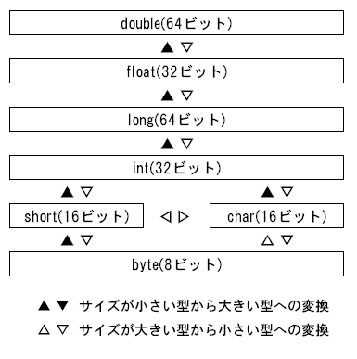
・サイズが大きい型から小さい型への変換
long型からfloat型やdouble型に変換する場合の注意点
float型やdouble型には有効桁数というものがあり、long型の値をfloat型の値に変換すると変換は行われますが有効桁数以降の数には誤差が含まれる可能性があります。

キャスト演算子
(データ型)式
小さい型から大きい型へ代入を行う場合は明示的にキャスト演算子を使用する必要はありません
サイズが大きい型から小さい型への変換など必ずキャスト演算子を使ってデータ型を変換する必要がある場合もあります。

型変換の規則
(1)どちらかの値がdouble型の場合は他の値をdouble型に変換する
(2) どちらかの値がfloat型の場合は他の値をfloat型に変換する
(3) どちらかの値がlong型の場合は他の値をlong型に変換する
(4) (1)から(3)に該当しない場合は両方の値をint型に変換する

数値リテラルを指定した場合
単に整数を記述した場合はint型の値として扱われます。
自動的に型が変換されるのはshort型またはbyte型の範囲内にある整数を代入しようとした場合だけ

byte型、short型、char型の注意点
short型からchar型への変換、逆にchar型からshort型への変換がどちらも大きいサイズから小さいサイズへの変換となっています。取り扱うことができる値の範囲が異なります。

Ｐ
5／11
char 0～65535
short -32768～32767
byte -128～128

- ラッパークラス （Wrapper_class.java）
Javaの基本データ型（プリミティブ型）をオブジェクトとして操作するクラスが各種定義されています。 これらはプリミティブ型を包み込むという意味でラッパークラスといいます。
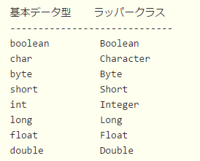
例： int i = 84;
Integer oi = new Integer(i);
また Integer oi = i;

値の取得
・intValueメソッド
オブジェクトが持つ値をint型の値として返します

・オートボクシング
ラッパークラスのオブジェクトをあたかも基本データ型のように扱うことができます
int val = oi.intValue();
int val = oi;

数値から文字列への変換
・toStringメソッド
基本データ型をラッパークラスのオブジェクトに変換した後で、各ラッパークラスで用意されているtoStringメソッドを使って文字列に変換

・valueOfメソッド
Stringクラスで用意されているvalueOfメソッドを使って文字列に変換
例 int i = 84;
String str = String.valueOf(i);

- +演算子
基本データ型の値と空文字""を「+」演算子で連結することで数値を文字列に変換する

文字列から数値への変換
- parsexxxメソッド
各ラッパークラスで用意されているparsexxxメソッドを使う

- valueOfメソッド
各ラッパークラスで用意されているvalueOfメソッドを使用する

・コンストラクタ
ラッパークラスのコンストラクタの引数に文字列を指定
例 String str = "124";
Integer oi = new Integer(str);

Ｐ
6／11
- 例外処理 (Exception.java)
try文を終了する前に必ず実行させたい処理があった場合にはfinallyを使用して記述する
finallyを使った場合はcatchブロックの中でreturn文などが実行された場合でも必ず実行されます。
try{
例外が発生しているかどうか調べる文1;
例外が発生しているかどうか調べる文2;
...
}
catch (例外クラス1 変数名1){
例外クラス1の例外が発生した時に行う文;
...
}
catch (例外クラス2 変数名2){
例外クラス2の例外が発生した時に行う文;
...
}
finally {
例外が発生するしないに関わらず実行する文;
...
}

- ファイル管理（File_class.java）
File オブジェクト名 = new File(ファイル名);
ファイル名をディレクトリの位置＋ファイル名の形で指定
ファイル名を指定する時に、「c:¥¥tmp¥¥test.txt」のように「¥」を2つ重ねて記述します。

    - listメソッド
ディレクトリに含まれるファイル名の一覧を文字列型の配列にして返してくれます。

    - listFileメソッド
ディレクトリに含まれるファイルやディレクトリをFileクラスのオブジェクトの一覧として取得
戻り値:
この抽象パス名が示すディレクトリ内のファイルおよびディレクトリを示す抽象パス名の配列

    - ファイルとディレクトリの判別
isFileメソッド
isDirectoryメソッド

    - getName()メソッド
Fileクラスのオブジェクトからファイル名又はディレクトリ名を取り出して表示する。

    - getAbsolutePathメソッド
絶対パスによるファイルの位置と名前を取得

- createNewFileメソッド
抽象パス名が示す空の新しいファイルを不可分 (atomic) に生成します
指定されたファイルが存在せず、ファイルの生成に成功した場合は true、示されたファイルがす
でに存在する場合は false

- mkdirメソッド
この抽象パス名が示すディレクトリを生成します。
ディレクトリが生成された場合は true、そうでない場合は false

- mkdirsメソッド
存在していないが必要な親ディレクトリも一緒に作成されます。
すべての親ディレクトリを含めてディレクトリが生成された場合はtrue、そうでない場合は false

Ｐ
7／11
- exitsメソッド
この抽象パス名が示すファイルまたはディレクトリが存在するかどうかを判定します。

- deleteメソッド
この抽象パス名が示すファイルまたはディレクトリを削除します。
ディレクトリが削除されるためには空である必要があります。

- 読み込みの許可と書き込みの許可
canReadメソッド
canWriteメソッド
setReadOnlyメソッド

- テキストファイルの入出力 （File_Read.java）
- FileReaderクラス
・readメソッド
ファイルから文字を1文字読み込みます
読み込んだ値はint型の値として取得
ファイルの最後に達した時に"-1"という値を返す

・closeメソッド
ファイルを閉じる

- BufferedReaderクラス
FileReaderクラスのオブジェクトを引数としてBufferedReaderクラスのオブジェクトを作成

・readLineメソッド
1行分のテキストをまとめて読み込む。
1行ごとに、改行を含まないテキストを読み込んでString型の値として返す

・closeメソッド

- FileWriterクラス
・writeメソッド
上書きでファイルにテキストを書き込む

・追加の書き込む
FileWriter filewriter = new FileWriter(file, true);

・closeメソッド

- BufferedWriterクラス
効率良く書き込む
FileWriterクラスのオブジェクトを引数としてBufferedWriterクラスのオブジェクトを作成

・書き込みを行う場合もwriteメソッドを使う

・newLineメソッド
プログラムを実行しているOSなどの環境に合わせ、その環境に適した改行コードを自動で判断して出力する

- PrintWriterクラス
既にあるファイル出力用のクラスをさらに拡張する
BufferedWriterクラスのオブジェクトを元に作成する場合が多い

- printメソッドやprintlnメソッドが用意されている
- printメソッドの時は改行せずにファイルへ書き出しを行い、printlnメソッドの場合は最後に改行します。
- 色々なデータ型の値を使えるようにデータ型毎にメソッドが用意されています

Ｐ
8／11
㉑ ArrayListクラス（Array_list.java）

・オブジェクト作成：
ArrayList<型> 変数名 = new ArrayList<型>();

・型の部分にはクラス名を指定します。
String Boolean Character Byte Short Integer Long Float Doubule

・値の格納
addメソッド 要素追加

・要素の取り出し
getメソッド 番号に対応した要素を取り出す

・要素数
sizeメソッド

・要素の置き換え
set(int index, E element)

・指定した要素の検索
indexOf(Object elem)
リスト内で引数が最初に現れるインデックスを返します。
見つからない場合は -1

lastIndexOf(Object elem)
リストで指定されたオブジェクトと一致する最後のオブジェクトのインデックスを返します。
見つからない場合は -1

・削除
remove(int index)
リスト内の指定された位置から要素を削除します。
後続の要素を左側に移動し、それぞれのインデックスから 1 を減算します。

clearメソッド
全ての要素を削除

㉒ LinkedList クラス （Linked_list.java）
基本的にはArrayListと似ているのですが、要素を削除したり指定の場所に挿入したりといったことを高速に行うため、要素を追加したり削除したりすることが多い場合に適したクラスです。

・オブジェクト作成
LinkedList<型> 変数名 = new LinkedList<型>();

・要素の格納
add (E o) リストの最後に、指定された要素を追加します
add(int index, E element) リストの指定された位置に、指定された要素を挿入します。
addFirst(E o) リストの先頭に、指定された要素を挿入します。
addLast(E o) リストの最後に、指定された要素を追加します。

・要素の削除
remove(int index)
削除された要素の後に格納されていた要素は、自動的にインデックス番号は1ずつ減ります。
ArrayListと異なり要素の再配置は行われないため、比較的高速に行われます

・待ち行列としての利用
offer(E o) 新しい要素をリストの最後に追加
peek() リストの先頭から要素を取り出す。キューが空の場合は nullを戻す。
element() リストの先頭から要素を取り出す。キューが空の場合例外を投げます。
Ｐ
9／11
poll() リストの先頭 (最初の要素) を取得し、削除します。キューが空の場合は nullを戻す。
remove() リストの先頭 (最初の要素) を取得し、削除します。キューが空の場合例外を投げます。

㉓ HashMap (Hash_map.java)
要素を格納する時に要素に対応するキーを合わせて登録します。

・オブジェクト作成
HashMap<型1,型2> 変数名 = new HashMap<型1,型2>();
1つ目はキーの型、2つ目は格納する要素の型

・格納と取り出し
put(K key, V value)
要素と、それに対応するキーを合わせてマップに登録します。
既にキーが登録されていた場合は、そのキーに対応する要素を指定した要素に置き換えます。

get(Object key)
ハッシュマップで指定されたキーにマップされている値を返します。

containsKey(Object key)
要素を指定するためのキーがマップに登録されているかどうかを確認する

・削除
remove(Object key)
キーに対するマッピングがあれば、そのキーをマップから削除します。

㉔ オブジェクト指向
コンストラクタ
クラスからオブジェクトを作成した際に、自動的に実行されるメソッドのことで、メンバ変数の初期化などの主に行います。

・引数がある場合のコンストラクタを使用する場合、オブジェクトを作成する際の記述
クラス名 オブジェクト名 = new クラス名(引数);

・コンストラクタからコンストラクタを呼び出す
クラス名(){
this(引数);
}

クラス名(引数){
....
}

・デフォルトコンストラクタ
コンストラクタを1つも定義していない場合、自動的にデフォルトコンストラクタと呼ばれるコンストラクタが作成されます。
クラス名(){
}

自動的に親クラスのコンストラクタを呼び出す

注意：明示的にコンストラクタを1つでも記述した場合、デフォルトコンストラクタは作成されません

継承
[modifier] class name extends sname {
definition
}
あるクラスを継承したクラスは、自分自身で定義されたものの他に、継承したスーパークラスのメソッドを実行したりメンバ変数を参照することが可能です。

他のクラスを継承している場合に、
Ｐ
10／11
特に記述しなければ「super()」、スーパークラスの引数無しのコンストラクタから順に呼ばれます。
引数のあるスーパークラスのコンストラクタを呼び出すには「super(引数)」の形で呼び出します。

オーバーライドしている場合でも、「super」を使って明示的にスーパークラスの方で定義されたメソッドの方を呼び出すことが可能です。

スーパークラスの変数にサブクラスのオブジェクトを格納した場合、このオブジェクトに対して実行できるメソッドはスーパークラスで定義されているものだけになります。
こうする理由は、同じスーパークラスから複数の種類のサブクラスを作成した場合、スーパークラスの変数を使えばどのサブクラスのオブジェクトでも同じように扱うことが出来るためです。
オーバーライドされたメソッドを呼び出す場合、サブクラスの方で定義されたメソッドが呼び出されます。

抽象クラスとインターフェース
・抽象クラス：
    - 抽象メソッドが存在するクラスは必ず抽象クラスとして宣言しなければならない。
    - 抽象クラスのオブジェクト（抽象クラスのインスタンス）を生成することはできない。
    - 抽象メソッドがない抽象クラスを作ることもできる。
    - 「抽象メソッドが存在する抽象クラス」を継承したサブクラスでは抽象メソッドをオーバーライドしなければならない。

・インターフェース：
継承
[modifier] class name implemets iname,… {
definition
}

- 変数及び、メソッドの宣言のみ行うことが出来る。
- インターフェースのオブジェクトを生成することは出来ない。
- インターフェースを実装(implements)したクラスはインターフェース側で宣言されているメソッドを実装しなければならない。
    - インターフェース内で定義した変数は、定数になり、変更することができない。
    - クラスの多重継承を許可しておらず、インターフェース同士での多重継承は許可している。
    - インターフェースの変更は困難
一度リリースされたインターフェースに対し、後から変更を加えることは非常に難しい。

㉕ライブラリの利用
- Import構文
パッケージからクラスをインポートする
import パッケージ名.クラス名;
「java.lang」パッケージに含まれるクラスはimportしなくても使えます。

- Stringクラス
・substring(int beginIndex, int endIndex)
beginIndex から、endIndex - 1までの文字列を取り出し、新しい文字列を作成

・toUpperCase
大文字に変換された String

・toLowerCase
小文字に変換される String

・trim()
文字列のコピーを返します。先頭と最後の空白は省略されます。

・split(String regex, int limit)
指定された正規表現に一致する位置で分割します
regex - 正規表現の区切り

limit - 結果のしきい値
制限 n がゼロより大きい場合、配列の長さは n 以下になります。n が負の値の場合、このパターンの適用回数と配列の長さは制限されません。n がゼロの場合、このパターンの適用回数と配列の長さは制限されませんが、後続の空の文字列は破棄されます。

・replaceFirst (regex, repl)
文字列に対して指定したパターンに一致する最初の部分を他の文字で置き換える

Ｐ
10／11
・replaceAll (String regex, String replacement)
指定された正規表現に一致する、この文字列の各部分文字列に対し、指定された置換を実行する

- Mathクラス
abs 絶対値を求める
maxとmin 最大値と最小値
pow(double a, double b) aをbだけ累乗した値
sqrtとcbrt 平方根及び立方根
log, log10, log1p(底がeで真数が(1+指定した値) 対数を求める
ceil, floor, round 切り上げ/切捨て/四捨五入

- Calendarクラス
abstractクラスのため、new演算子でオブジェクトを作成することは出来ない

getInstance オブジェクト作成する

get(int field) 指定されたカレンダフィールドの値を返す
・MONTH
このフィールドの値は0から11

・HOUR
12 時間制 (0 ～ 11) です。正午および真夜中は、12 ではなく 0 で表されます。

・DAY_OF_WEEK
このフィールドの値は1から7

・AM_PM
このフィールドの値は0か1で、AM(0)、PMY(1) になります。

set(int field, int value) 指定されたカレンダフィールドを指定された値に設定する
set(int year, int month, int date) 年月日の値を指定
set(int year, int month, int date, int hourOfDay, int minute)年月日及び時間と分の値を指定
add(int field, int amount) 指定してそのフィールドの値を指定した値だけ加算/減算
compareTo(Calendar) 引数で表される時刻がこの Calendar の表す時刻を比較する
getTimeInMillis 1970 /1/1 00:00:00.000 GMTからの経過ミリ秒数

- StringBuilder

StringBuilderクラスのオブジェクトからStringクラスのオブジェクトを作成することで効率よく文字列の連結が行えます。

・append(String str) 指定されたオフセット位置に文字シーケンスに追加します。
同じメソッドで引数の型が違うメソッドが用意されています。

・insert(int offset, String str) 指定した位置に文字列を挿入
同じメソッドで引数の型が違うメソッドが用意されています。

- Scannerクラス
・Scanner(InputStream source) 指定された入力ストリームからスキャンされた値を生成する
キーボードからの入力を受けつける場合 Scanner scan = new Scanner(System.in);
コンストラクタの引数で指定したところから値を読み込もうとします。

標準入力を指定した場合にはリターンキーを押すと入力が完了した
一度に読み込む値は区切り文字までです。区切り文字のデフォルトは空白文字です。
対象としているテキストが残っていた場合には、次に実行すると読み込む

String next() このスキャナから次の完全なトークンを検索して返します。

Ｐ
11／11
・ 指定した型の値を読み込む
int nextInt() 入力の次のトークンを int としてスキャンします。

・ 区切り文字を変更する
useDelimiter(String pattern)

- ファイルから入力
File file = new File("targetfile.txt");
Scanner scan = new Scanner(file);

hasNext()
"next"メソッドで読み込めるデータが残っているのかどうかを判別してくれます。
"nextInt"メソッドなどで読み込む場合には、それに対応した"hasNextInt"メソッドなど型毎に類似のメソッドが用意されています

受講感想
C++を勉強したことがあるから、Javaを勉強するには特に難しいと思ったことがないです。

Javaにはいろいろなパッケージがあって、それぞれの使い方を覚えるのは結構難しいだと思います。今
後のServletJavaやAppletJavaなどの勉強を通して、応用できるように努力します。

